Spring+SpringMVC+Mybatis实现增删改查CRUD
一、Spring+Spring MVC+Mybatis项目基础环境搭建
1、创建一个maven project工程
2.在pom.xml中引入项目所依赖的包
spring、springmvc、mybatis、数据库连接池、驱动包以及其他包
具体的包：spring-webmvc spring-jdbc spring-aspects
mybatis mybatis-spring c3p0 mysql-connector
jstl javax.servlet-api junit mybatis-generator-core spring-test
3.引入bootstrap框架
（1）下载bootstrap框架
https://v3.bootcss.com/getting-started/#download
下载用于生产环境的BootStrap的。
（2）在项目的webapp下新建一个static文件夹里，在里面新建一个js文件夹用来存放从网上下载的jquery.js，同时在static文件夹里粘贴下载好的bootstrap文件夹。
（3）如何界面中引入bootstrap框架
<!-- 引入样式 -->
<script type="text/javascript" src="static/js/jquery-3.3.1.min.js"></script>
<link href="static/bootstrap-3.3.7-dist/css/bootstrap.min.css" rel="stylesheet">
<script src="static/bootstrap-3.3.7-dist/js/bootstrap.min.js"></script>

4.编写ssm整合的关键配置文件
web.xml application.xml springmvc.xml mybatis_config.xml
(1).webapp/WEB-INF/web.xml
<!-- 1.启动spring的容器 -->
可以通过快捷键alt+/，选择contextloadlistener，修改<param-value>中为applicationContext.xml的路径
<!-- 2.springmvc的前端控制器，拦截所有请求 -->
可以通过快捷键alt+/，选择dispatcherServlet，然后修改<param-value>中为spring_mvc.xml
<!-- 3.字符编码过滤器,一定要放在所有过滤器之前 -->
CharacterEncodingFilter 通过ctrl+shift+t快捷键搜索前面的包，打开，并进行配置
<!-- 4..使用Rest风格的URI,将页面普通的post请求转换为指定delete或者post请求-->
HiddenHttpMethodFilter通过ctrl+shift+t快捷键搜索前面的包，打开，并进行配置

具体的配置如下：

(2).spring_mvc.xml
a.src/main/resources新建一个spring bean configuration file。
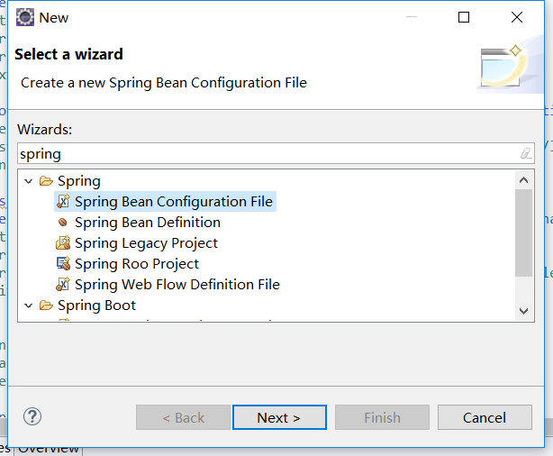
这里要注意要想出现上述配置文件，需要在Help->Eclipse Marketplace中安装好STS（Spring Tool Suit），然后在eclipse中preferences中general->editors->file associations进行配置
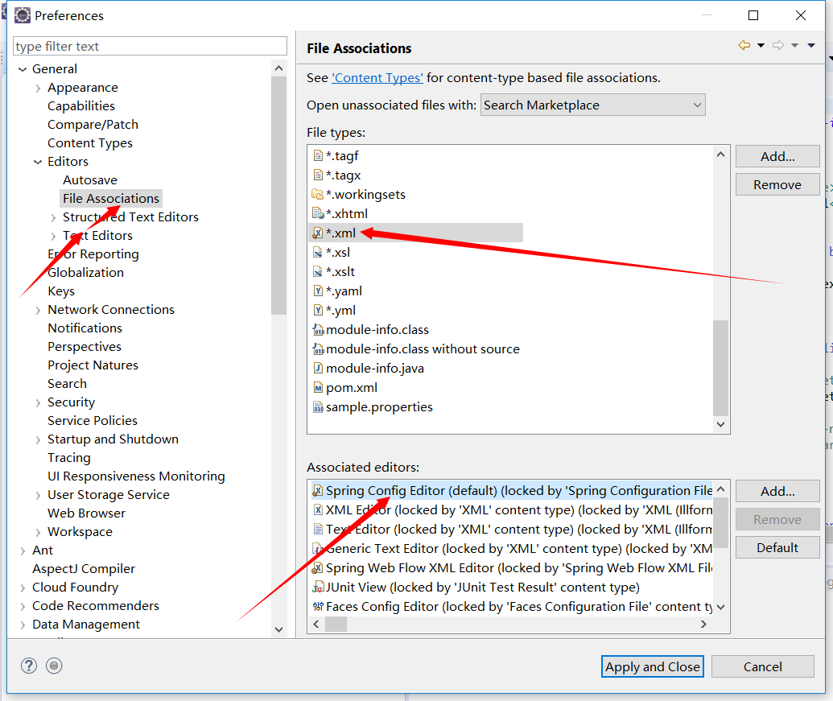
将spring config editor设置为default，为第一个显示，即设置完毕。
b.设置spring_mvc.xml
<!-- 1.配置扫描器，让其只扫描包含@Controller的 -->
<!-- 2.配置视图解析器，方便页面返回 -->
<!-- 3.标准配置 -->
<!-- 将springmvc不能处理的请求交给tomcat -->
<!-- 能支持springmvc更高级的一些功能，JSR303校验，快捷的ajax请求，映射动态请求 -->
添加链接时，可以快速的在视图中通过namespaces来添加如下图
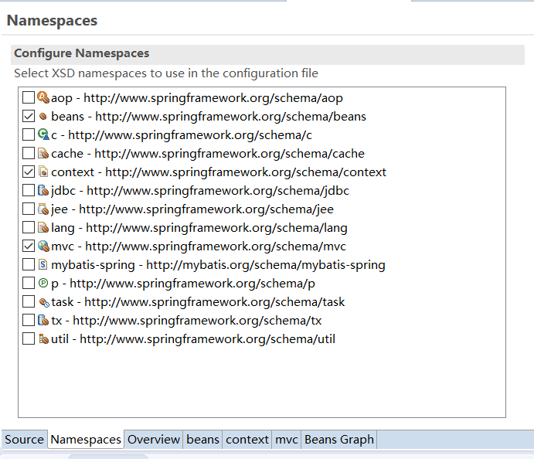

（3）applicationContext.xml（同上一步建立步骤）
<!-- 1.数据源的配置 -->
<!-- 2.业务逻辑组件扫描(除了扫描控制器) -->
<!--3.配置和mybatis的整合 -->
<!-- 4.配置扫描器，将mybatis接口的实现加入到ioc容器中 -->
<!-- 5.事务控制的配置 -->
<!-- 6.开启基于注解的事务，使用xml配置形式的事务（必要主要的都是使用配资式的） -->

（4）mybatis_config.xml
新建一个.xml文件，在其中设置好全局配置

4.数据库的编写
在数据库中建立一个ssm_crud数据库并建立两个表tbl_dept及tbl_emp
（1）.tbl_dept表的设计规则
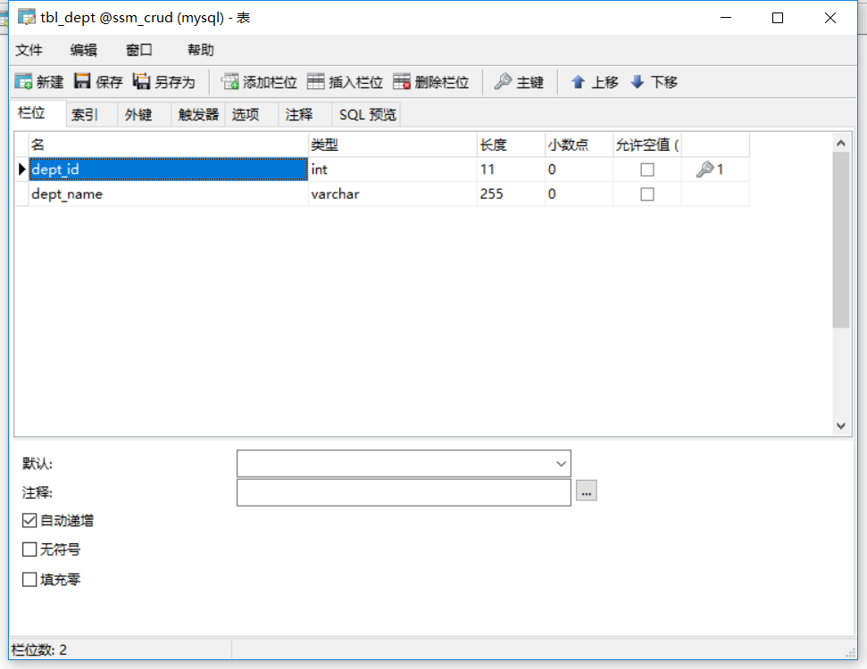

（2）.tbl_empt表的设计规则
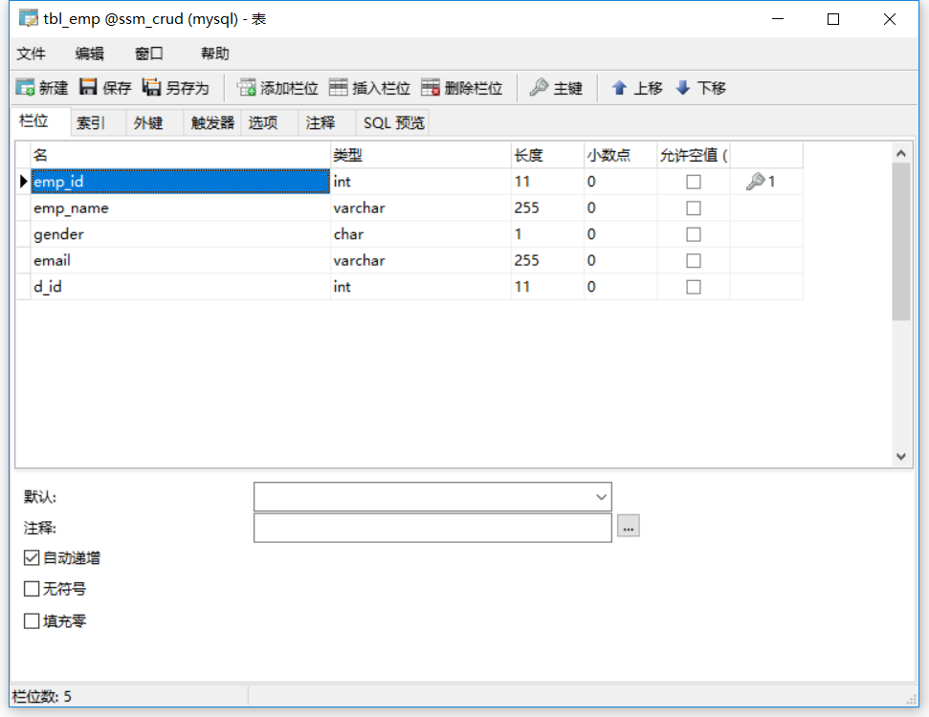
（3）.tbl_empt表的关联规则
设置外键
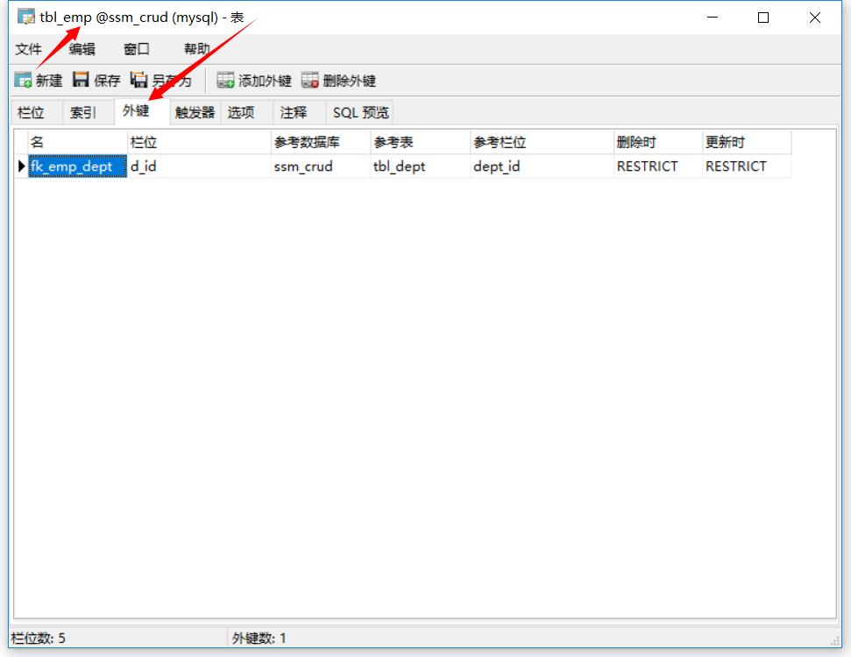

（4）下面给出建表语句

5.mybatis generator逆向工程的编写
使用mybatis逆向工程可以直接根据数据库中数据表生成bean以及mapper
mybatis generator
（1）在pom.xml中导包
mybatis-generator-core
（2）在项目下新建mbg.xml
打开网址
http://www.mybatis.org/generator/configreference/xmlconfig.html
找到XML Configuration Reference然后复制粘贴到我们新建的mbg.xml中
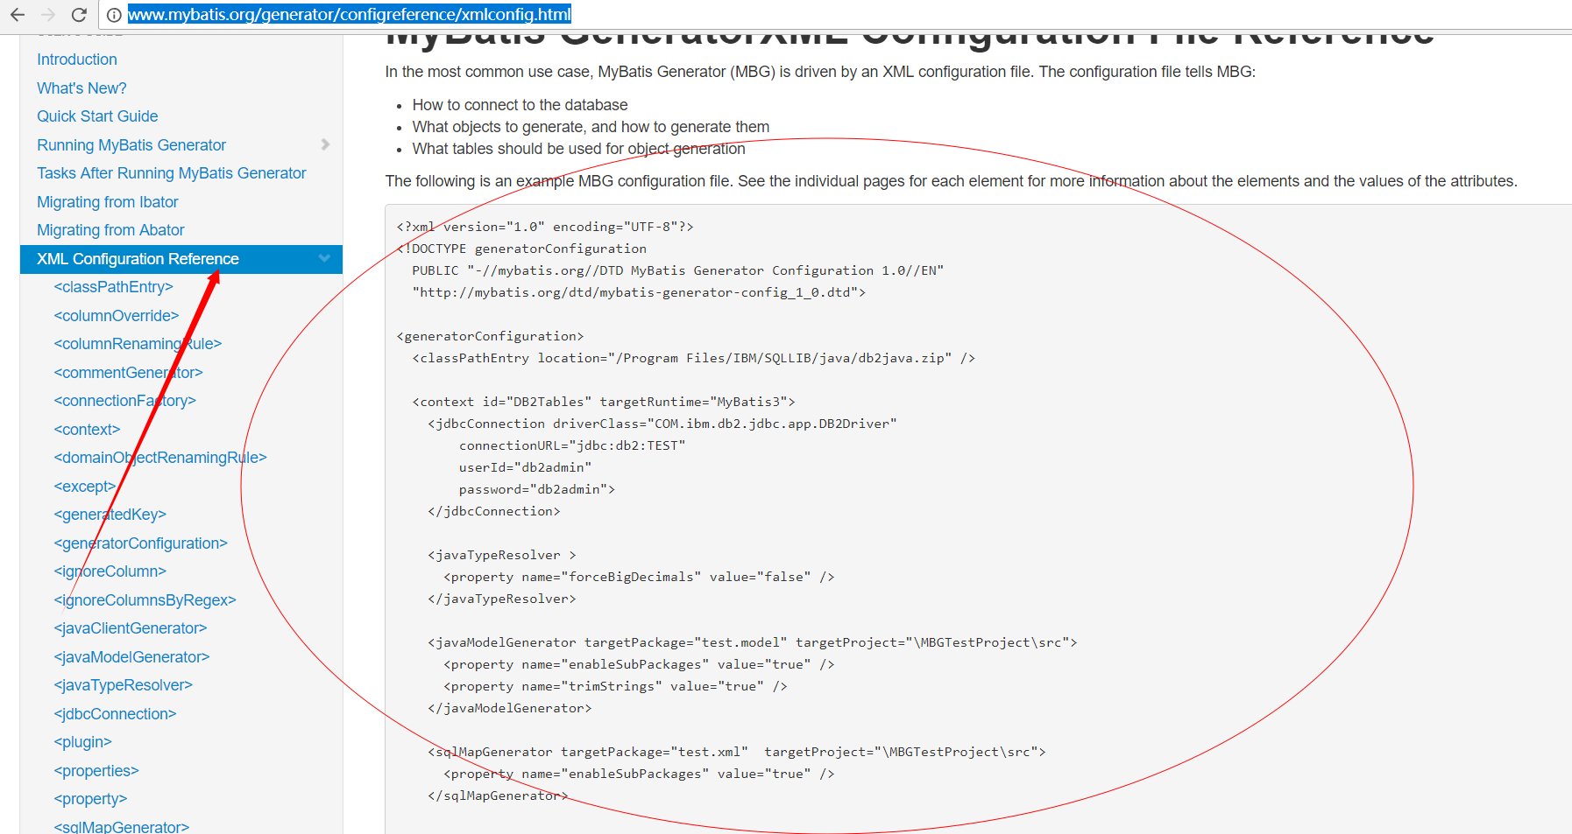
然后修改配置信息，配置好数据库连接信息，指定javabean的生成位置、指定sql映射文件生成的位置、指定dao接口生成的位置，table指定每个表的生成策略。
（3）逆向工程的运行
运行之前先建立好各个包
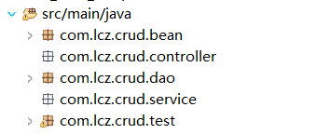
然后在com.lcz.crud.test这个包中新建一个MBGTest的类用来运行。
运行代码可见刚才的Mybatis generator的官网的连接中
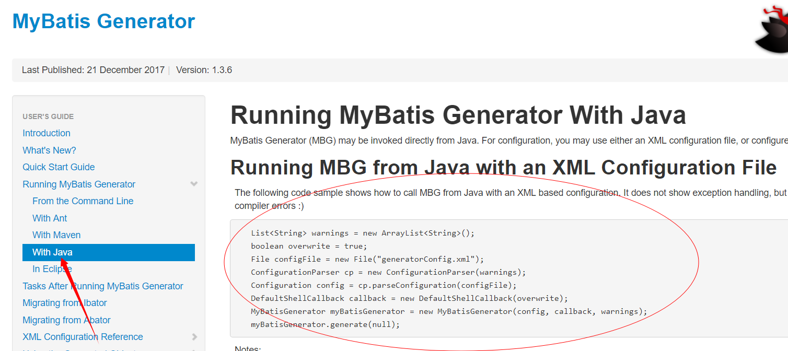
修改好文件位置，运行即可。
（4）运行结果
运行之后可见bean包及dao包以及resource下的mapper文件自动生成了。这里由于项目关系，所以对mapper文件下的EmployeeMapper.xml文件进行了修改，新增了一个关联查询，可以查询employee的时候同时查询出department。

6.导入spring test
（1）导入springtest包
（2）@ContextConfiguration指定spring配置文件的位置
（3）直接autowired的组件

Spring+SpringMVC+Mybatis实现增删改查--（二）SSM分页查询页面搭建（通过URI请求）
在前面搭建好的Spring+Spring MVC+Mybatis项目基础环境搭建项目中，进行操作。

查询：
1.访问index.jsp（http://localhost:8080/ssm_crud/）
2.index.jsp页面转发查询员工列表请求
(<jsp:forward page="/emps"></jsp:forward>)
3.EmployeeController接受请求，通过EmployeeService调用查询全部请求。
(List<Employee> emps=employeeService.getAll();)
4.EmployeeService调用查询员工和部门的方法
(employeeMapper.selectByExampleWithDept(null);)
5.在EmployeeController中对查询过来的数据利用pagehelper分页插件封装到pageinfo中。
//这里写一个测试方法来测试是否能够成功查询分页
6.返回到list.jsp页面进行展示分页查询过来的数据

具体流程:
1.src/main/webapp/index.jsp页面转发URI请求
2.src/main/java/com.lcz.crud.service/EmployeeService.java
查询所有员工的方法
3.分页pagehelper插件加载，地址可见
https://github.com/pagehelper/Mybatis-PageHelper/blob/master/wikis/zh/HowToUse.md
（1）在pom.xml中引入pagehelper包
<!-- 分页查询pagehelper插件 -->
<dependency>
<groupId>com.github.pagehelper</groupId>
<artifactId>pagehelper</artifactId>
<version>5.0.0</version>
</dependency>
</dependencies>
（2）mybaits_config.xml配置插件
<plugins>
<!-- com.github.pagehelper为PageHelper类所在包名 -->
<plugin interceptor="com.github.pagehelper.PageInterceptor">
</plugin>
</plugins>
4.src/main/java/com.lcz.crud.controller/EmployController.java
实现分页查询员工方法
5.在src/main/java/com.lcz.crud.test
书写测试方法，测试看是否能够获得分页查询的数据（当前页码、总页码、总记录数、在页面中需要连续显示的页码）
6.返回到src/webapp/WEB-INF/views/list.jsp页面
通过bootstrap来搭建页面，这里bootstrap界面是通过绝对路径来引入的。
若想查看pageinfo中的变量，可以用快捷键ctrl+shift+t搜索pageinfo,打开pageinfo的实现类，其中有pageinfo实现的方法和变量使用。

Spring+SpringMVC+Mybatis实现增删改查--（三）SSM分页查询页面搭建（通过json请求）
查询
1.index.jsp页面直接发送ajax请求进行员工分页数据的查询
2.服务器将查出的数据，以json字符串的形式返回给游览器
3.游览器收到json字符串，可以使用js对json进行解析，使用js通过dom进行增加节点

具体操作流程：
1.src/main/java/com.lcz.crud.bean中新建Msg.java
Msg.java为一个通用的结果返回类，在其中定义状态码、提示信息以及用户要返回给游览器的数据
2.在src/main/java/com.lcz.crud.controller/EmployeeController.java
（1）重写查询方法，以json字符串的形式返回数据
/**
* 导入jackson包
* @param pn
* @param model
* @return
*/
@RequestMapping("/emps")//发请求
@ResponseBody//表明以json字符串的形式返回数据
public Msg getEmpsWithJson(@RequestParam(value="pn",defaultValue="1")Integer pn,Model model ) {
//这不是一个分页查询
//引入PageHelper分页插件
//在查询之前只需要调用，传入页面以及每页的大小
PageHelper.startPage(pn,5);
//startpage后面紧跟的这个查询就是一个分页查询
List<Employee> emps=employeeService.getAll();
//用PageInfo对结果进行包装,只需要pageInfo交给页面，封装了详细的分页信息
//包括有我们查询出来的数据,传入连续显示的页数
PageInfo page = new PageInfo(emps,5);
return Msg.success().add("pageInfo",page);
}
（2）pom.xml中导入jackson包
<!-- 返回json字符串的支持 -->
<!-- https://mvnrepository.com/artifact/com.fasterxml.jackson.core/jackson-databind -->
<dependency>
<groupId>com.fasterxml.jackson.core</groupId>
<artifactId>jackson-databind</artifactId>
<version>2.9.5</version>
</dependency>
（3）游览器访问json数据
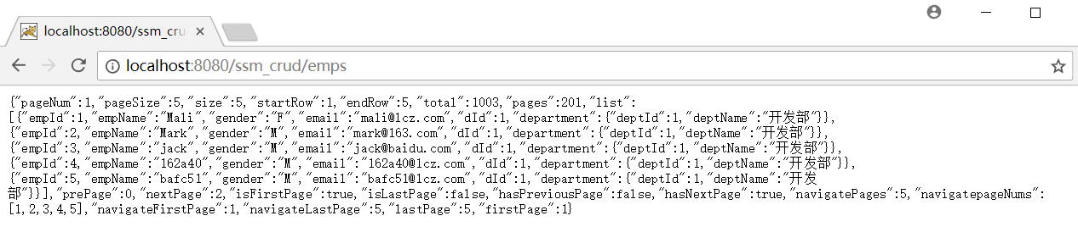
3.重写index.jsp,在其中先搭建好界面

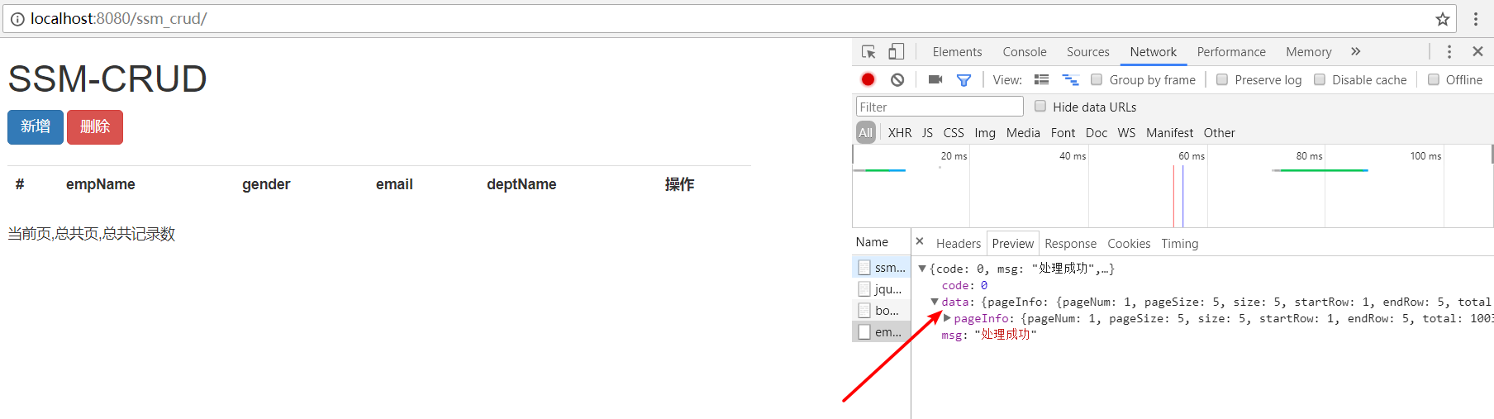

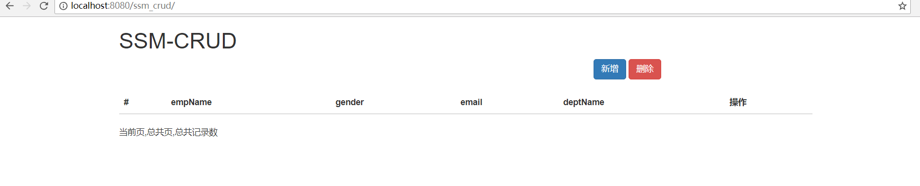

Spring+SpringMVC+Mybatis实现增删改查--（四）SSM新增员工页面搭建
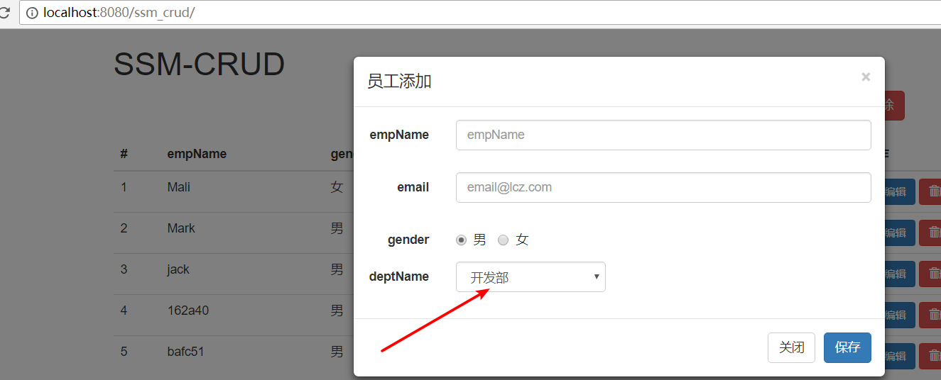
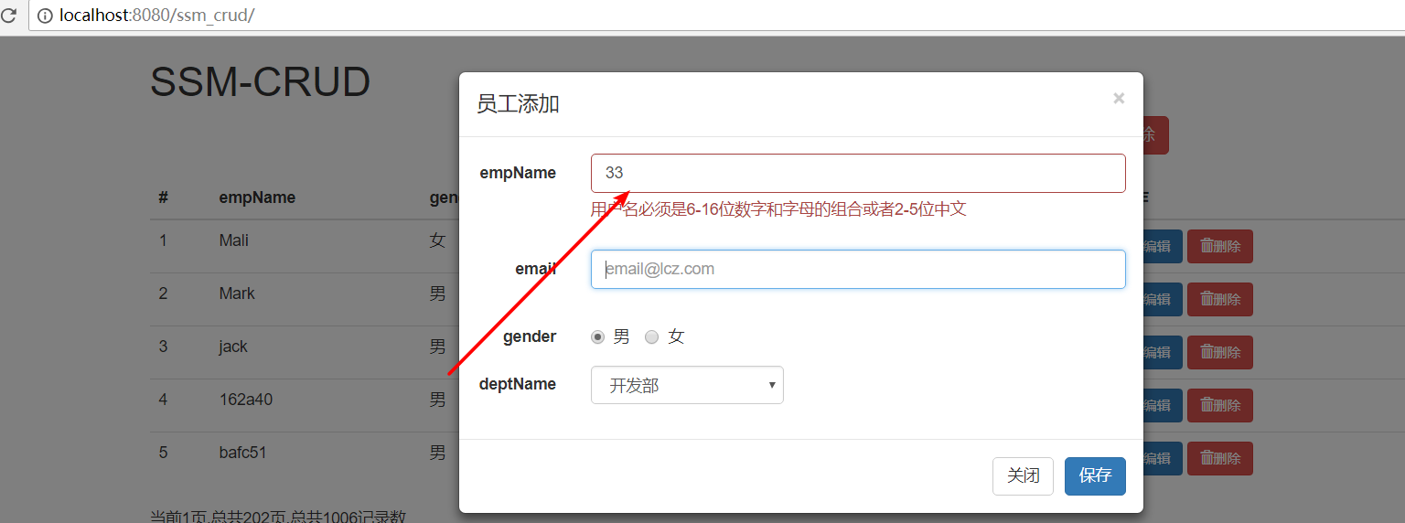
新增员工：
1.在index.jsp页面点击“新增”弹出新增对话框
2.去数据库查询部门列表，显示在新增对话框中
3.用户输入数据并进行校验（校验这里分成了三种）
jQuery前端校验、ajax用户名的重复校验、重要数据（后端校验（JR303），唯一约束）
4完成保存。

REST风格的URI
规定URI：
/emp/{id} GET 查询
/emp POST保存员工
/emp/{id} PUT 修改员工
/emp/{id} DELETE删除员工

新增员工的具体步骤：
1.新增弹出对话框
（1）在bootstrap中JavaScript插件找到模态对话框，参考官网的代码
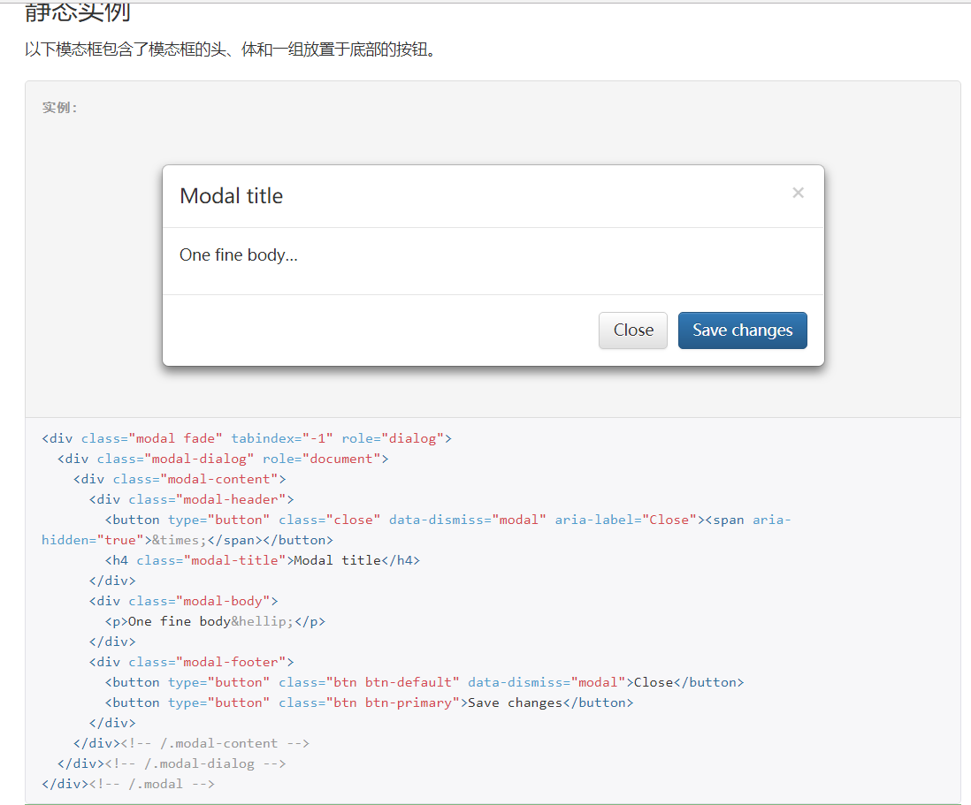
（2）弹出模态对话框的方式（官网给出了两种方式）
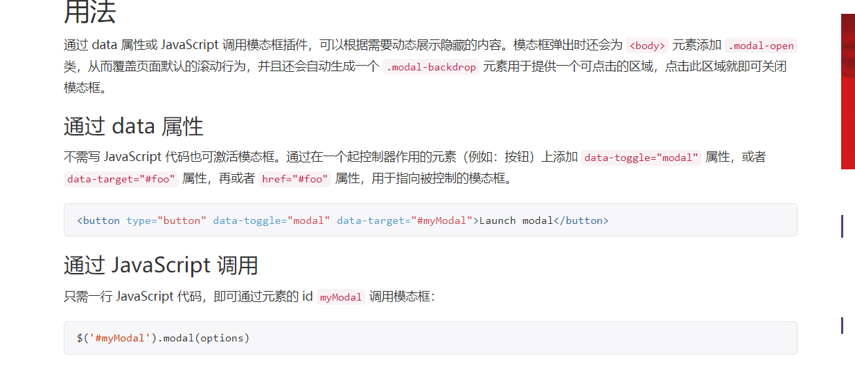
（3）具体的代码实现方式

2.获取部门的信息，显示在下拉列表中
（1）index.jsp发出ajax请求查出所有部门信息并显示在下拉列表中
（2）DepartmentService.java的代码
（3）DepartmentController.java用来获取部门的信息
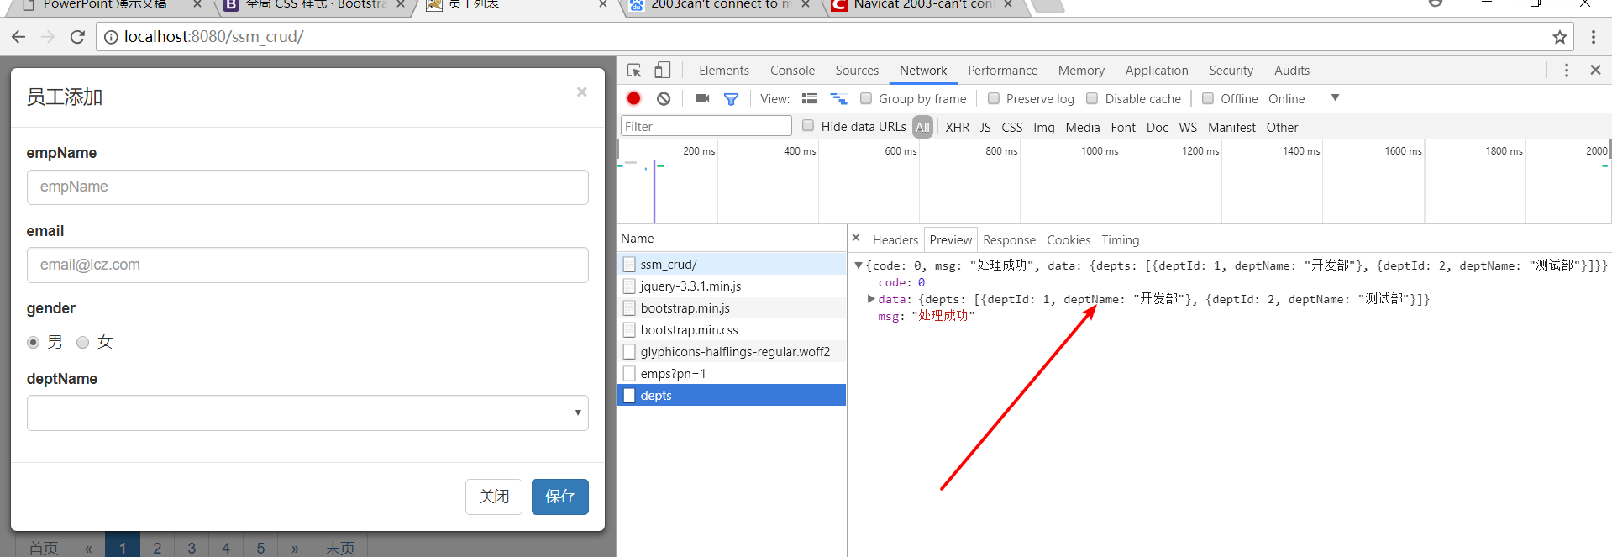

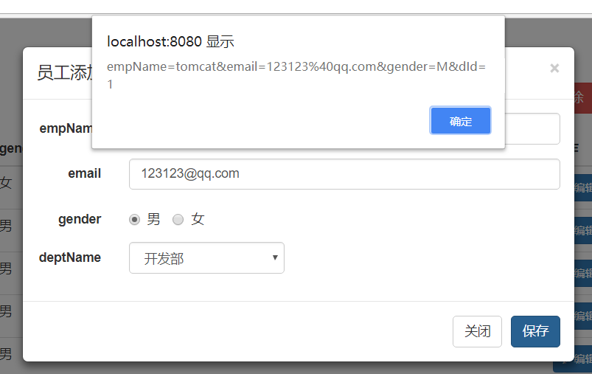

3.数据校验
（1）jQuery前端校验新建对话框的用户名、密码
（2）ajax请求用户名是否重复
a.index.jsp发出ajax请求
b.EmployeeService.java中检验用户名是否可用的方法
c.EmployeeController.java中调用检查用户名
（3）后端数据JR303校验
a.pom.xml中导入hibernate-validator包
b.Employee.java写入@Pattern
c.保存按钮的事件
EmployeeService的保存方法
EmployeeController的保存方法外加校验
4.保存按钮事件
正常保存之后会跳转到最后一页
Spring+SpringMVC+Mybatis实现增删改查--（五）SSM修改员工页面搭建
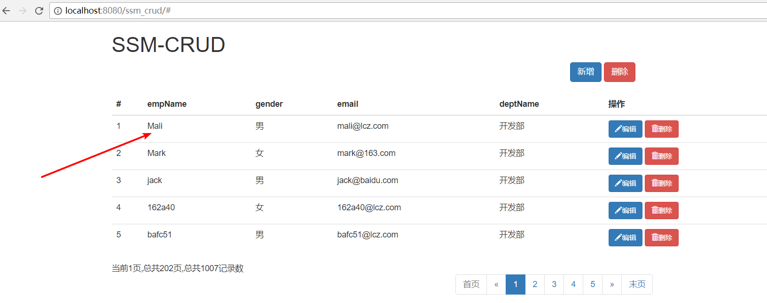
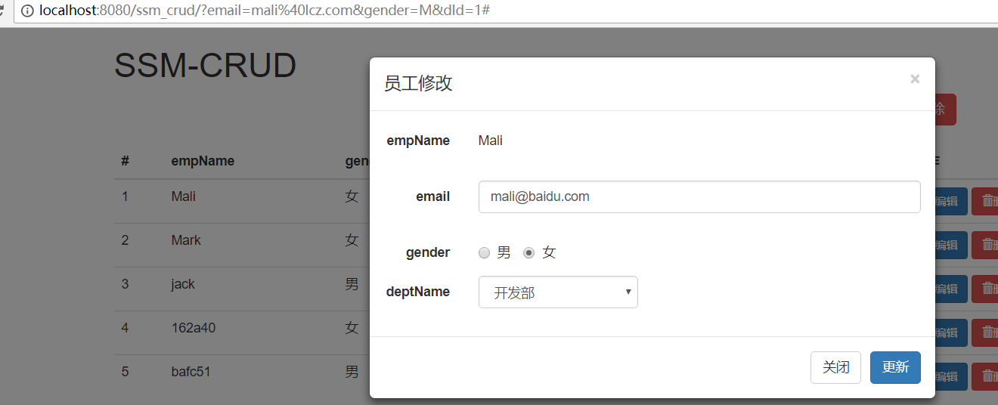
修改员工：
1.在index.jsp页面点击“编辑”弹出扁你对话框
2.去数据库查询部门列表，显示在编辑对话框中
3.去数据库查询员工信息，并显示在编辑对话框中
4完成更新，这里发送POST请求，REST风格用于区别增删改查。

新增员工的具体流程步骤
1.点击编辑弹出用户修改的模态框（显示用户信息）
（1）如果直接在按钮上绑定点击事件，是不起作用的
$(“.edit_btn”).click(function(){
alert(“edit”);
});
（2）在jquery帮助文档中搜索按钮绑定事件on
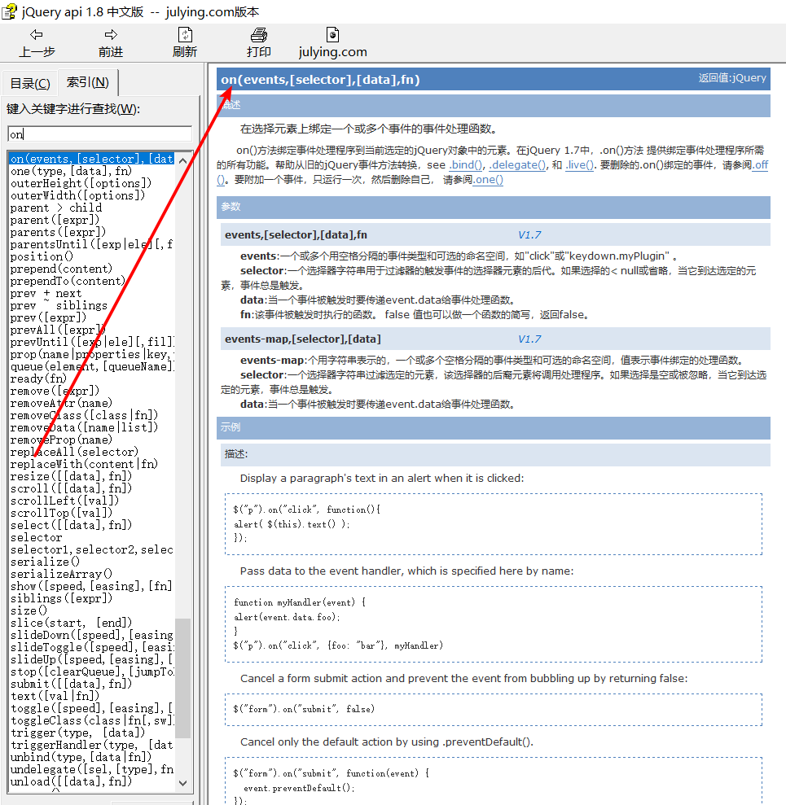
（3）按钮的具体绑定事件
（4）编辑模态框的源码
2.查出部门信息同上一文章，
3.查出员工信息
（1）发出ajax请求
（2）EmployeeController调用employeeService的更新方法
4.更新操作
（1）校验邮箱信息
（2）发送ajax请求保存员工数据（关闭对话框、回到本页面）
这里我们要能支持直接发送PUT之类的请求爱要封装请求体中的数据
配置上HttpPutForContentFilter
它的作用是将请求体中的数据解析包装成一个map
request被重新包装，request.getParameter()被重写，就会从自己封装的map中取数据。

Spring+SpringMVC+Mybatis实现增删改查--（六）SSM删除、批量删除员工的实现
单个删除：
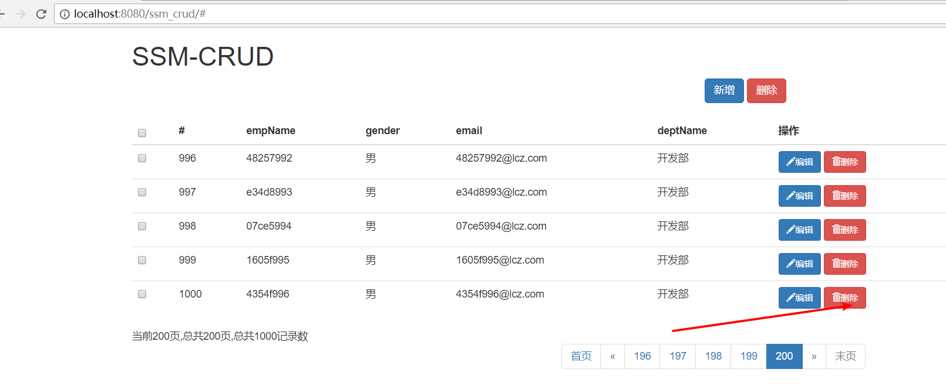
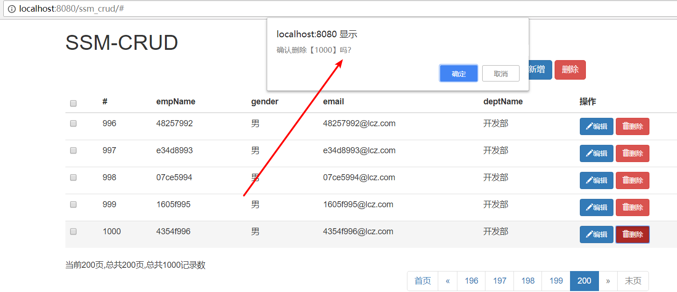
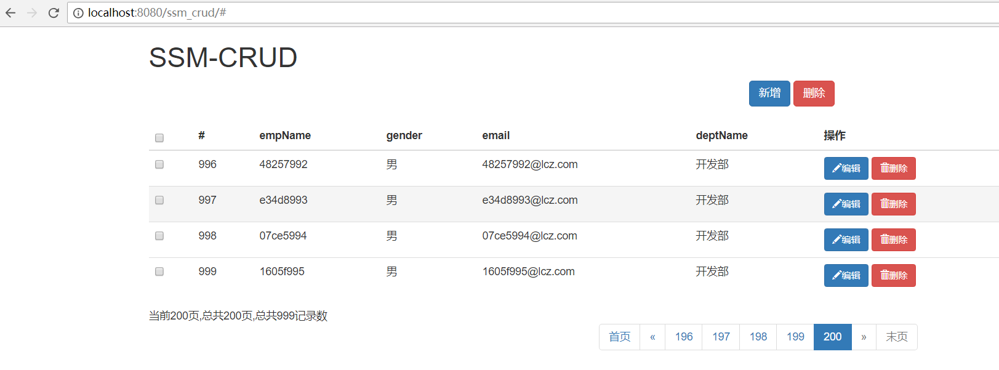
批量删除

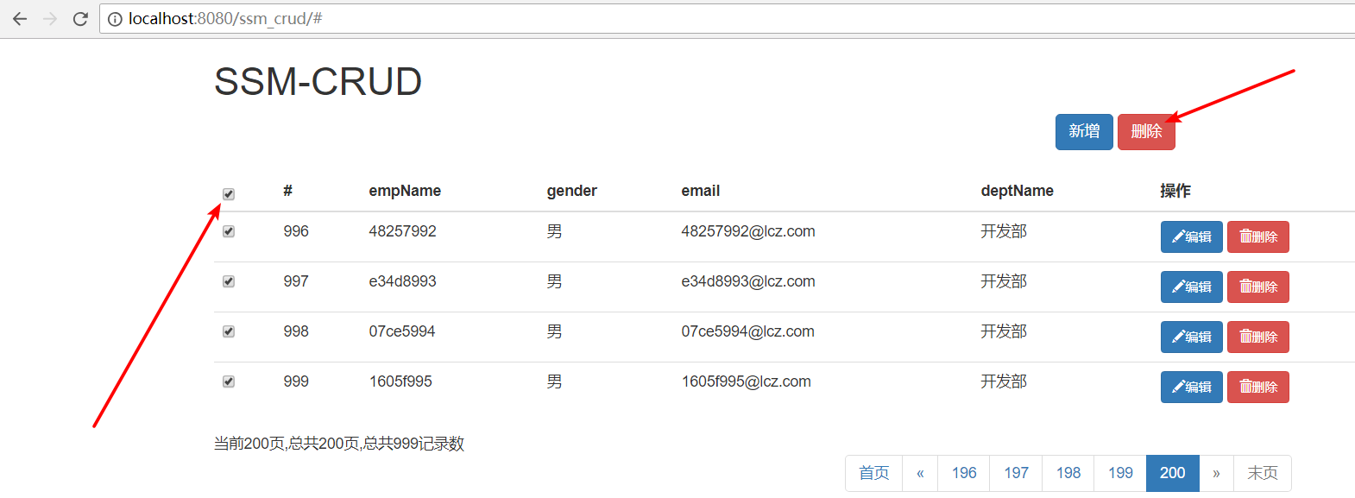
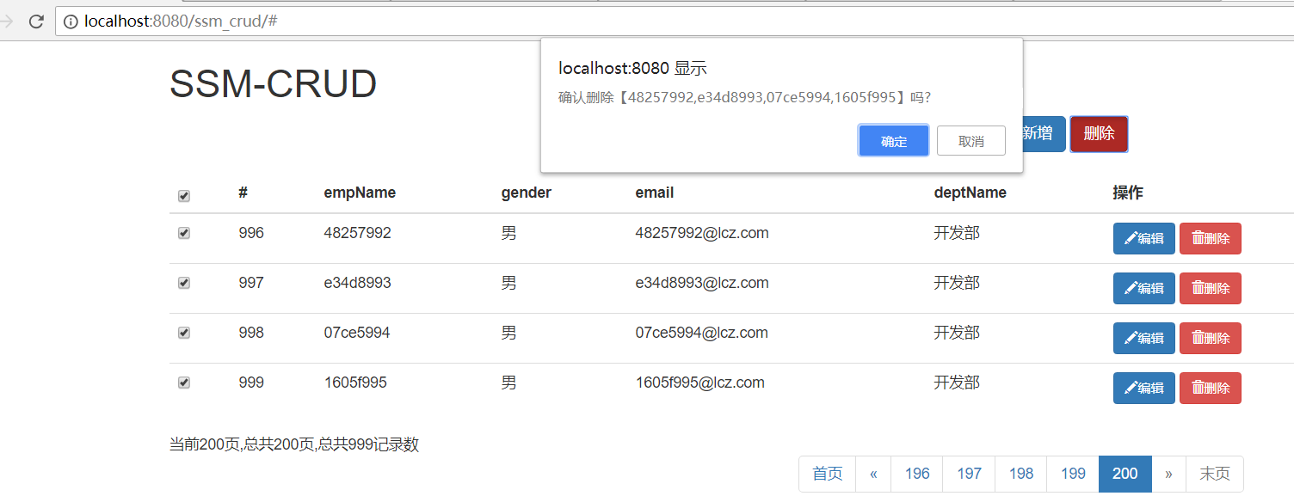

删除逻辑
1.单个删除URI:/emp/{id} DELETE
（1）给删除按钮绑定上员工的ID号
（2）单个删除按钮的点击事件
（3）员工删除的方法
2.全选复选框搭建
（1）复选框的搭建
（2）选中全选复选框子复选框也同时被选中
（3）当子复选框全部被选中时，全选复选框此时也被选中
3.批量删除的逻辑
（1）发出ajax请求
（2）员工删除、批量删除的方法

删除的具体实现
1.单个删除的实现
（1）给删除按钮绑定上员工的ID号
//为删除按钮添加一个自定义的属性，来表示当前员工的id
delBtn.attr("delete-id",item.empId);
（2）单个删除按钮的点击事件
（3）员工删除的方法
2.全选复选框的搭建
（1）复选框的搭建
（2）选中全选复选框子复选框也同时被选中
（3）当子复选框全部被选中时，全选复选框此时也被选中
3.批量删除的实现
（1）发出ajax请求
（2）员工删除、批量删除的方法

